Conception détaillé :

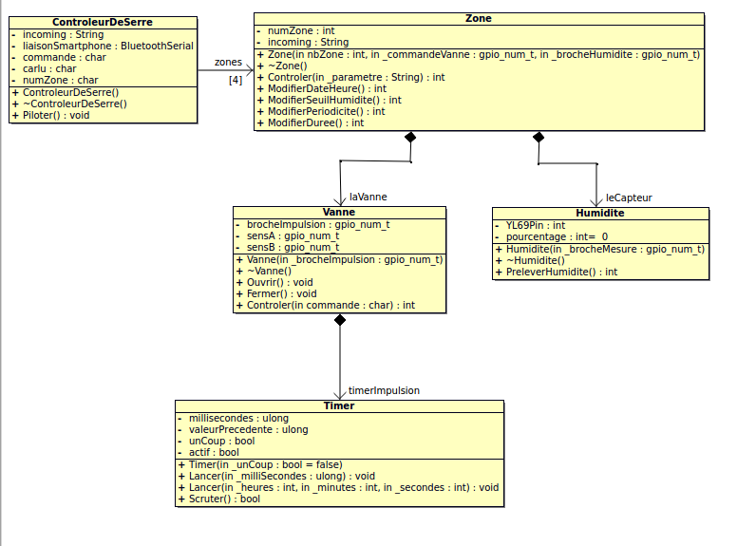

En sachant que la classe Humidité et la classe Debit d’eau qui n’est pas représentée car pas faites

Classe : controleurDeSerre :

Cette classe, grâce au Bluetooth va nous permettre de récupérer la chaîne, transmise par l’application lors du choix du mode fait par le maraîcher, on va comparer la chaîne pour trouver quelle est la zone sélectionnée et le choix du mode effectué.

Pour cela, la classe fais appel à la méthode Piloter().

Piloter()
Paramètre d’entrée | Chaîne Reçue de l’application
Paramètre de retour | XX
Algorithme |  | Variables | Types
DEBUT  TANT QUE liaisonSmartphone → OK  carlu ← lire liaisonSmartphone  incoming += carlu  FINTANTQUE  SI incoming Compare « 0 » !=0  ALORS commande ← prendre caractère 0 de la chaîne  SWITCH commande  CAS 1 = « z »  numZone ← prendre caractère 1 de la chaîne  prendre le caractere 2 de la chaîne et le passer en parametre de Controler()  FINSWITCH  incoming ← « »  FINSI  POUR indice=0 indice <4 indice ++  zone[indice] → Controler(« »)  FINPOUR  FIN |  | ♦ commande  ♦ numZone  ♦ incoming  ♦ calru  ♦ zones | ♦ char  ♦ char  ♦ String  ♦ char  ♦ Zone

Classe : Zone :

Cette classe est appelée par la classe ControleurDeSerre pour comparer le reste de la chaîne reçue par le Bluetooth. Elle permet de comprendre dans quel mode est positionné la vanne : Manuel, Programmé ou Automatique.

Pour cela, la classe fais appel à la méthode Controler(String _parametre),, dans ce programme pour le mode auto et programmé le code n’est pas fini alors les modes ne fonctionnent pas encore.

Controler(String _parametre)
Paramètre d’entrée | Chaine Reçue de l’application
Paramètre de retour | Mode choisi …. et action à effectuer
Algorithme |  | Variables | Types
DEBUT  parametre ← prendre caractère 0 de la chaine  SWITCH parametre  CAS 1 = « m »  SI caractere 1 de la chaine _parametre = ‘o’  laVanne ← Controler(‘O’)  FINSI  SI caractere 1 de la chaine _parametre = ‘f’  laVanne ← Controler(‘F’)  FINSI  CAS 2 = « p »  CAS 3 = « a »  FINSWITCH  laVanne ← Controler(‘P’)  FIN |  | ♦ _parametre  ♦ parametre  ♦ laVanne | ♦ String  ♦ char  ♦ Vanne

Classe : Vanne :

Cette classe s’occupe d’ouvrir ou de fermer une vanne en fonction de la lettre reçue. Si la commande ‘O’ est reçue on ouvre, si ‘F’ on ferme. Mais elle gère aussi, le temps de l’impulsion envoyé sur l’électrovanne qui doit être de 250ms, grâce à un timer.
J’ai eu recours à l’utilisation du driver GpiO pour reconnaître les broches de l’ESP32.
J’ai aussi du utiliser un mutex pour gérer l’ouverture ou la fermeture.

Pour ouvrir une vanne, la classe fais appel à la méthode Ouvrir()

Ouvrir()
Paramètre d’entrée | X
Paramètre de retour | X
Algorithme |  | Variables | Types
DEBUT  SI !mutex  ALORS mutex ← true  broche sens A ← 1  broche sens B ← 0  broche impulsion ← 1  Lancer timerImpulsion ← 250ms  etat ← EN_OUVERTURE  FINSI  SINON  etat ← EN_ATTENTE_OUVERTURE  FIN |  | ♦ etat  ♦ brocheImpulsion  ♦ sensA  ♦ sensB  ♦ mutex | ♦ ETAT_VANNE  ♦ const gpio_num_t  ♦ const gpio_num_t  ♦ const gpio_num_t  ♦ bool

Pour fermer la vanne, la classe fais appel à la méthode Fermer()

Fermer()
Paramètre d’entrée | X
Paramètre de retour | X
Algorithme |  | Variables | Types
DEBUT  SI !mutex  ALORS mutex ← true  broche sens A ← 0  broche sens B ← 1  broche impulsion ← 1  Lancer timerImpulsion ← 250ms  etat ← EN_FERMETURE  FINSI  SINON  etat ← EN_ATTENTE_FERMETURE  FIN |  | ♦ etat  ♦brocheImpulsion  ♦ sensA  ♦ sensB  ♦ mutex | ♦ ETAT_VANNE  ♦ const gpio_num_t  ♦ const gpio_num_t  ♦ const gpio_num_t  ♦ bool
Cette classe est aussi composé de la méthode ‘Controler()’, qui nous permet en fonction de l’état des vannes d’appeler la méthode Ouvrir ou Fermer()

Controler(char commande)
Paramètre d’entrée | Char commande
Paramètre de retour | XX
Algorithme |  | Variables | Types
DEBUT  SWITCH  CAS 1 ← en_ouverture  SI timerImpulsion.Scruter()  broche impulsion ← 0  etat ← REPOS  mutex ← false  FINSI  CAS 2 ← en_fermeture  SI timerImpulsion.Scruter()  broche impulsion ← 0  etat ← REPOS  mutex ← false  FINSI  CAS 3 ← repos  SI commande = ‘O’  ouvrir ()  FINSI  SI commande = ‘F’  fermer ()  FINSI  CAS 4 ← en_attente_ouverture  SI !mutex  ouvrir ()  FINSI  CAS 5 ← en_attente_ouverture  SI !mutex  fermer ()  FINSI  FINSWITCH  FIN |  | ♦ etat  ♦brocheImpulsion  ♦ commande  ♦ timerImpulsion  ♦ mutex | ♦ ETAT_VANNE  ♦ const gpio_num_t  ♦ char  ♦ Timer  ♦ bool

Classe : Timer :

Cette classe nous permet de créer et de lancer différents Timer.

Elle est composé de trois méthodes, Lancer(), une autre méthode Lancer() et Scruter().

La méthode Lancer(unsigned long _milliSecondes), va permettre de lancer le timer avec le temps en millisecondes

Lancer(unsigned long _milliSecondes)
Paramètre d’entrée | _milliSecondes
Paramètre de retour | XX
Algorithme |  | Variables | Types
DEBUT  _millisecondes ← millisecondes  valeurPrecedente ← millis()  actif ← true  FIN |  | ♦ _ millisecondes  ♦ millisecondes  ♦ actif  ♦ valeurPrecedente | ♦ unsigned long  ♦ unsigned long  ♦ bool  ♦ unsigned long

La méthode Lancer(int _heures, int _minutes, int _secondes), va permettre de lancer le timer avec le temps exprimé en heures, minutes, secondes.

Lancer(int _heures, int _minutes, int _secondes)
Paramètre d’entrée | _heures, _minutes, _secondes
Paramètre de retour | XX
Algorithme |  | Variables | Types
DEBUT  millisecondes ← 60 * ( 60 * _heures + _minutes) + _secondes) * 1000  valeurPrecedente ← millis()  actif ← true  FIN |  | ♦ _ millisecondes  ♦ millisecondes  ♦ actif  ♦ valeurPrecedente | ♦ unsigned long  ♦ unsigned long  ♦ bool  ♦ unsigned long

La méthode Scruter(), va permettre de lancer le timer avec le temps exprimé en heures, minutes, secondes.

Scruter()
Paramètre d’entrée | XX
Paramètre de retour | retour
Algorithme |  | Variables | Types
DEBUT  retour ← false  SI actif et millis()-valeurPrecedente>= millisecondes  valeurPrecedente ← millis()  retour ← true  SI unCoup  actif ← false  FINSI  FINSI  retourner retour  FIN |  | ♦ unCoup  ♦ millisecondes  ♦ actif  ♦ valeurPrecedente  ♦ retour | ♦ bool  ♦ unsigned long  ♦ bool  ♦ unsigned long  ♦ bool

Réalisation :

ControleurDeSerre :

La classe ControleurDeSerre va nous permettre de se connecter dans un premier temps, en Bluetooth, sur notre application.

#include "BluetoothSerial.h"

BluetoothSerial ESP_BT; //Object for Bluetooth

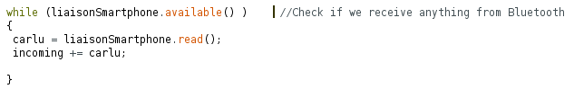
Ensuite, on va comparer la chaine de caractère pour pouvoir trouver sur quelle zone on doit agir :

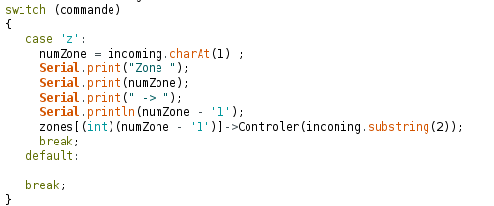

La ligne suivante nous permet de faire appel a la méthode Controler(), pour pouvoir trouver dans quel mode on se trouve en ne prenant qu’à partir du 2ème caractère de la chaîneS de caractère.

On vide ensuite la chaîne de caractère.
Puis on rappelle la méthode Controler() ;

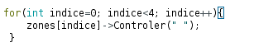

Timer :

La classe Timer va nous permettre de lancer des Timers qui vont être l’équivalent des delay mais qui ont l’avantage de ne pas arrêter tout le système.

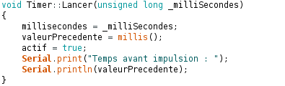

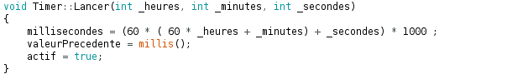

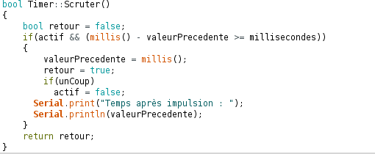

Vanne :

La classe vanne permet de faire faire appel à deux méthode Ouvrir() et Fermer() qui nous permettent de pouvoir envoyer une impulsion pour l’ouverture ou la fermeture d’une vanne.

Dans le .h de cette classe on va déjà définir les broches du Sens A et du Sens B :
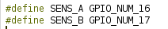

Ce qui nous permet ensuite dans le .cpp de cette classe de définir le mode de configuration des broches, en entrée ou en sortie.

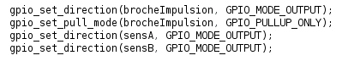

Lorsque la méthode Ouvrir() est appelé dans le programme, c’est dans la classe Vanne qu’elle va s’exécuter. Elle va permettre d’envoyer une impulsion à la broche de sensA mais pas au sensB pour définir l’ouverture :

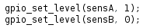

Et ensuite, une impulsion sur la broche impulsion qui doit durer 250ms :

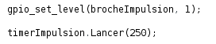

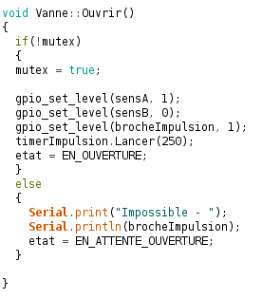
Ce qui nous donne une méthode Ouvrir() comme celle-ci avec nos états qui varient :

La méthode Fermer(), c’est le même principe sauf pour deux lignes du code, en effet pour changer de l’ouverture en fermeture l’impulsion de 250ms reste la même, il nous suffit juste d’inverser notre impulsion entre la broche SensA et SensB :

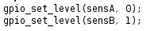

Et puis nos états changent aussi, si l’impulsion se fait alors notre état se transforme en en_fermeture :

Et si la fermeture n’est pas encore commencé alors :

La méthode Controler(char commande) nous permet, grâce à l’état de notre vanne que l’on défini dans Ouvrir() et dans Fermer(), de contrôler l’état de nos vannes grâce à un switch case de l’état :

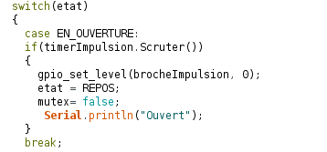

Pour le cas EN_FERMETURE, c’est la même chose que pour le cas EN_OUVERTURE :

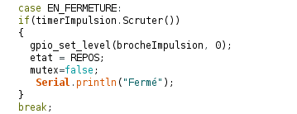

Pour l’état REPOS, il va permettre d’ouvrir ou de fermer la vanne en fonction de la commande :

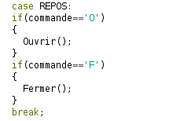

Et pour les cas EN_ATTENTE_OUVERTURE ou FERMETURE, cela va dépendre du mutex :

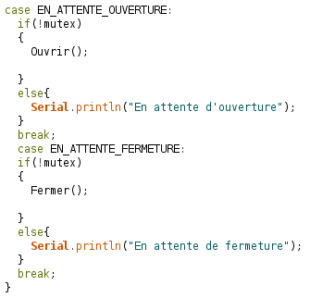

Zone :

La classe zone permet d’activer les différents modes selon le choix sur l’application.

Si la chaîne contient un ‘m’, alors le mode manuel s’enclenche :

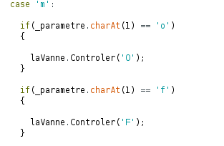

Si la chaîne contient un ‘p’, alors le mode programmé s’enclenche, si la chaîne contient un ‘a’, alors le mode automatique s’enclenche.
Le code n’étant pas fini, c’est deux mode ne fonctionne pas encore.

Réalisation de l’application :

Grâce a App Inventor, seulement des blocs sont à déplacer pour programmer.

Nous avons tout d’abord programmer la liaison Bluetooth :

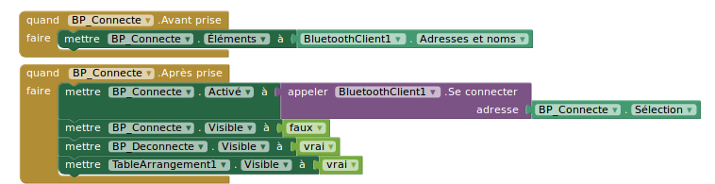

Lorsque nous cliquons sur le bouton connexion, tout les Bluetooth alentour sont répertoriés et affichés.
Puis lorsque l’on se connecte sur un Bluetooth, le bouton connexion se cache et le bouton déconnexion apparaît.

Ensuite nous avons programmer les envoies des chaînes de caractères lorsque l’on appui sur un bouton pour changer de mode par exemple.
Dans un premier temps, nous avons travaillés sur une vanne seulement, puis nous avons dupliqués nos blocs de manière à gérer plusieurs vannes.
